самостійна робота №
Тема: Розв’язування задач на паралельність прямої та площини..
Мета: отримувати знання за темою самостійно; формування знань про взаємне розміщення прямої і площини в просторі. Вивчення ознаки паралельності прямої і площини.
Тривалість: 2 год

Література:

Основна:
пiдручник для студентiв вищих навчальних закладiв I-II рiвнiв акредитацii МАТЕМАТИКА О.М.Афанасьева, Я.С.Бродський, О.Л.Павлов, А.К.Слiпкань
Допоміжна:
МАТЕМАТИКА В.Т.Лiсiчкiн,I.Л.Соловейчик пiдручник для техникумiв
План:
Взаємне розміщення двох прямих у просторі.
Означення паралельності прямиху просторі.
Взаємне розміщення прямої і площини.
Означення паралельності прямої і площини.
Ознака паралельності прямої і площини.
Властивість паралельності прямої і площини.
Як в просторі можна задати площини?

Методичні рекомендації:
Поняття прямої, паралельно! площині, та ознака паралельності прямої і площини

Конспективний виклад питань:
Пряма і площина називаються паралельними, якщо вони не мають спільних точок.
Паралельність прямої а і площини ? позначається так: а || a. Наочне уявлення про пряму, яка паралельна площині, дають лінії перетину стіни і стелі — ці лінії паралельні площині підлоги. Відрізок називається паралельним площині, якщо він є частиною прямої, паралельної площині.
Сформулюємо та доведемо ознаку паралельності прямої і площини.
Теорема.
Якщо пряма, яка не належить площині, паралельна якій-небудь прямій у цій площині, то вона паралельна і самій площині.
Доведення ознаки записується на дошці і в зошитах.
Дано: а || b; b ? (рис. 51).
Довести: а || a.
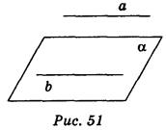

Доведення
Припустимо, що пряма а не належить площині a. Тоді а і a мають спільну точку А.
Якщо А I b , то а і b мають спільну точку А, що суперечить умові.
Якщо А I b , то а і b мимобіжні, що суперечить умові.
Отже, а || a.

Виконання вправ
1. Дано зображення куба АВСD1А1B1С1D1. Доведіть, що:
а) пряма АВ паралельна площині DСС1;
б) пряма АВ паралельна площині DСВ1.
2. У трикутній піраміді SАВС точки М і N — середини ребер SА і SВ відповідно. Доведіть, що МN || (АВС).
3. Дано площину a і поза нею точку А. Провести через точку А пряму, паралельну даній площині a.
Розв"язання
Аналіз. За умовою А I a (рис. 52). Щоб пряма а, яка проходить через точку А, була паралельна площині a, достатньо, щоб вона була паралельна прямій b, яка належить площині a . Звідси випливає план розв"язання:
1) в площині a проводимо довільну пряму b;
2) через пряму b і точку А проводимо площину b;
3) через точку А проводимо пряму а: а || b.
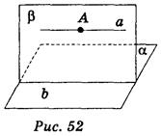

Доведення. Згідно з ознакою паралельності прямої і площини маємо: а || a.
Дослідження. Пряма b проведена в площині a довільно, таких прямих нескінченна множина, отже, задача має нескінченну множину розв"язків.
4. Дано пряму а і точку А, яка не лежить на ній. Провести площину, яка проходить через точку А і паралельна прямій а.
5. Дано паралельні прямі а і b. Провести через пряму а площину, яка паралельна прямій b.
6. Задача № 15 із підручника (с. 19).
7. Дано мимобіжні прямі а і b та точку С, яка не лежить на них. Провести через точку С площину, паралельну прямим а і b.
Питання для самоконтролю:

Взаємне розміщення двох прямих у просторі.
Означення паралельності прямиху просторі.
Взаємне розміщення прямої і площини.
Означення паралельності прямої і площини.
Ознака паралельності прямої і площини.
Властивість паралельності прямої і площини.
Як в просторі можна задати площини?

Додаткові матеріали:
- Властивості прямої і площини, які паралельні між собою.
Доцільно розглянути такі задачі на доведення.
- ^ Доведіть, що якщо площина проходить через пряму, яка паралельна другій площині, і перетинає цю площину, то пряма перетину паралельна даній прямій.
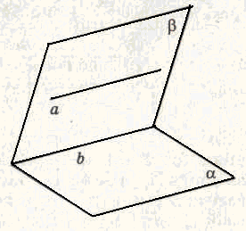
Розв'язання:
Нехай і площина проходить через а, b — пряма перетину площин і . Доведемо, що . Прямі а і b лежать в одній площині і не перетинаються, бо в супротивному випадку пряма аперетинала б площину , що неможливо, оскільки згідно з умовою . Отже, .
- Доведіть, що якщо через кожну із двох паралельних прямих проведено площину, причому ці площини перетинаються, то їх лінія перетину паралельна кожній із даних прямих.
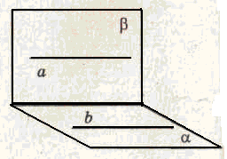
Розв'язання:
Нехай , пряма а лежить в площині , пряма b лежить в площині , площини і перетинаються по прямій с. Доведемо, що , . Оскільки а || b і пряма b лежить в площині , то а || і, отже, згідно з розв'язуванням задачі 1, . Аналогічно, оскільки , а лежить в площині , і, отже, . Таким чином, і .
- Доведіть, що якщо дві площини, що перетинаються, паралельні одній і тій самій прямій, то пряма перетину цих площин паралельна даній прямій.
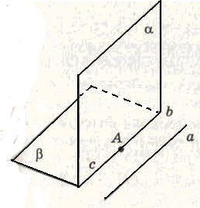
Розв'язання:
Нехай і перетинаються по прямій с, , а || . Доведімо, що . Візьмемо на прямій с довільну точку А і через неї проведемо пряму b, паралельну прямій а. Оскільки пряма , , то пряма bлежить як в площині , так і в площині . Отже, пряма b - пряма, по якій перетинаються площини і , тому пряма b збігається і прямою с, отже, с || а .
Додаток №1

